О важности применения световозвращателей

Сотрудники ГИБДД отмечают, что в условиях весенней, осенней погоды, в условиях выпадения осадков зимой или летом, внешние световые приборы автомобиля быстро покрываются грязью. Дорожное покрытие в ночное время лета и межсезонья сливается по своему фону с обочинами. В таких условиях пешеходы, одетые в темные тона, становятся незаметны. Потому сейчас самое время задуматься о своей безопасности и приобрести несколько световозвращателей для себя и своих близких. Риск стать жертвой ДТП возрастает почти в десять раз именно у тех пешеходов, которые не позаботились об использовании световозвращателей.

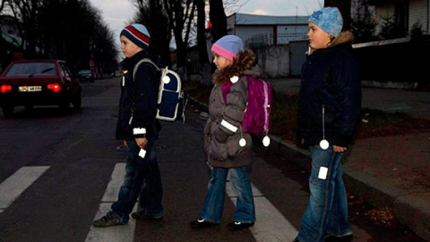

Для чего нужны световозвращатели?
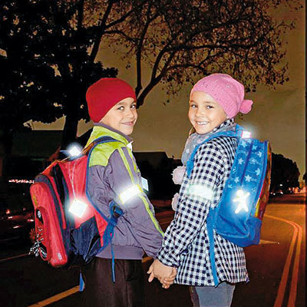
Большинство наездов на пешеходов совершается, когда водитель в силу различных факторов слишком поздно обнаруживает идущего по дороге человека. Основная указываемая причина – это плохая видимость объекта, которая усугубляется дорожно-транспортной обстановкой в микрорайоне. Очень часто пешеходы пытаются переходить дорогу из-за стоящих вдоль дорог припаркованных автомобилей. Переход улицы Академика Доллежаля в вечернее и ночное время без световозвращателей на одежде является очень опасным.
Пешеходные световозвращатели делают пешехода более заметным в условиях напряженного городского трафика и тем самым способствуют предотвращению ДТП. Пешеход со световозвращателем привлекает внимание водителя. Человек даже в одежде чёрного цвета, но имеющий небольшой светоотражающий брелок, виден с более дальнего расстояния, чем человек, полностью одетый в белое.
Где лучше носить светоотражатель:
Чем больше светоотражателей на вашей одежде, сумках, рюкзаках – тем выше вероятность того, что водитель заметит вас издалека. Крепить световозвращатели можно
- на правой или левой руке (а лучше обеих);
- на рюкзаке или сумке, на кармане;
- на перчатках, головных уборах и шарфиках;
- на замке куртки.
Взрослым лучше всего крепить светоотражатель в районе бедра, детям - в районе груди, чтобы сам светоотражатель был на уровне автомобильных фар, а отражаемый свет хорошо был виден водителю.
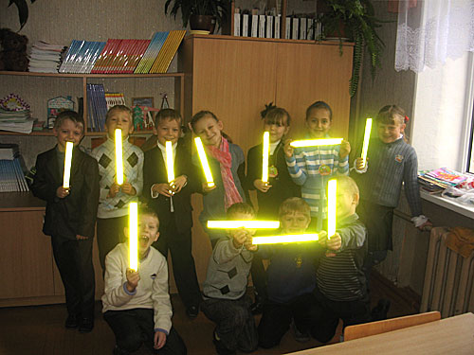
ТОЛЬКО внимательность всех участников дорожного движения и применение СВЕТОВОЗВРАЩАТЕЛей ПОМОГУТ ПОВЫСИТЬ БЕЗОПАСНОСТЬ ПЕШЕХОДОВ НА ДОРОГЕ
Подробнее о световозвращающих аксессуарах смотрите на сайте Всероссийского проекта «Культура Безопасности» http://uchfilm.com/index.php/reflectors

Материал подготовил заместитель директора школы по безопасности Веселовский А.И.

